ГККП ясли-сад «Көктем» города Кокшетау при отделе образования по городу Кокшетау управления Акмолинской области
Воспитатель: Кукурика Виктория Викторовна

«Развитие творческих способностей дошкольников средствами нетрадиционной техники рисования»
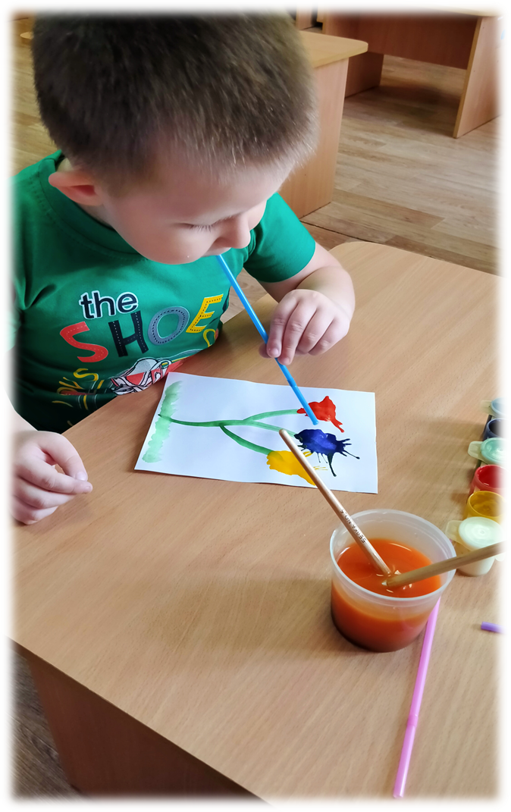
Рисование является одним из важнейших средств познания мира и развития эстетического восприятия, так как оно связано с самостоятельной, практической и творческой деятельностью ребенка. Цель работы по развитию творческих способностей средствами нетрадиционных техник и приемов рисования : сформировать у дошкольников способности выражать восприятие окружающего их мира, совершенствовать их интеллектуальные и творческие способности, креативное мышление.
В. А. Сухомлинский писал: «Общение с искусством — одна из больших радостей жизни». Дошкольный возраст — это тот период, когда изобразительная деятельность может стать и чаще всего является устойчивым увлечением не только «особо» одаренных, но и всех детей. Все дети любят рисовать, когда это у них хорошо получается.

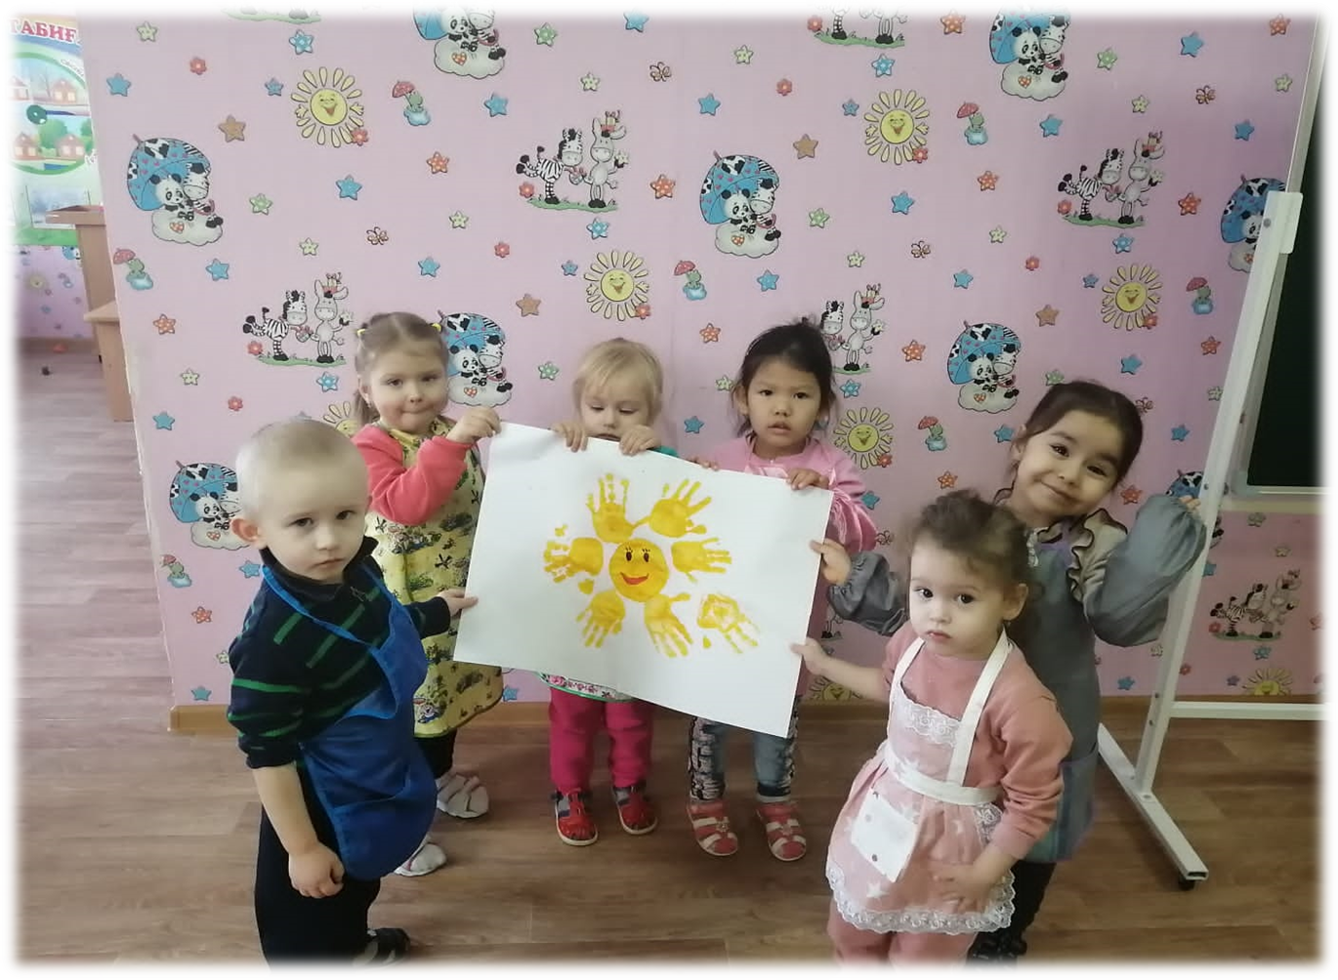

Рисование карандашами, кистью требует высокого уровня владения техникой рисования, сформированных навыков и знаний, приемов работы. Очень часто отсутствие этих знаний и навыков быстро отвращает ребенка от рисования, поскольку в результате его усилий рисунок получается неправильным, он не соответствует желанию ребенка получить изображение, близкое к его замыслу или реальному объекту, который он пытался изобразить. Наблюдения за эффективностью применения различных техник рисования в детском саду приводят к выводу о необходимости использования таких техник, которые создадут ситуацию успеха у воспитанников, сформируют устойчивую мотивацию к рисованию. Использование на занятиях по изобразительному искусству нетрадиционных техник рисования позволяют ребенку преодолеть чувство страха перед неудачей в данном виде творчества. Можно сказать, что нетрадиционные техники позволяют, отойдя от предметного изображения, выразить в рисунке чувства и эмоции, дают ребенку свободу и вселяют уверенность в своих силах. Владея разными техниками и способами изображения предметов или окружающего мира, ребенок получает возможность выбора. Для развития творчества и систематизации знаний детей дошкольного возраста в рисовании нетрадиционными приемами и техниками воспитатель должен поставить задачи:
1. Учить детей использовать в рисовании разнообразные материалы и техники, разные способы создания изображения, соединяя в одном рисунке разные материалы с целью получения выразительного образа. 2. Развивать эстетические чувства формы, цвет, ритм, композицию, творческую активность, желание рисовать.
3. Учить видеть и понимать красоту многоцветного мира.
4. Формировать у детей творческие способности посредством использования нетрадиционных техник рисования.
5. Воспитывать умение доводить начатое дело до конца, работать в коллективе, индивидуально. Изобразительная деятельность — специфическое образное познание действительности. Из всех ее видов детское рисование изучено наиболее полно и разносторонне. Рисование тесно связано с развитием наглядно-действенного и наглядно-образного мышления, также с выработкой навыков анализа, синтеза, сопоставления, сравнения, обобщения. Работая над рисунком, дошкольники учатся выделять особенности, качества, внешние свойства предметов, главные и второстепенные детали, правильно устанавливать и соотносить одну часть предмета с другой, передавать пропорции, сравнивать величину деталей, сопоставлять свой рисунок с натурой, с работами товарищей. В процессе рисования дети учатся рассуждать, делать выводы. Происходит обогащение их словарного запаса. При рисовании с натуры у детей развивается внимание, при рисовании по представлению — память. На занятиях, по изобразительной деятельности с использованием нетрадиционных техник, у детей развивается ориентировочно-исследовательская деятельность, фантазия, память, эстетический вкус, познавательные способности, самостоятельность. Ребенок использует цвет как средство передачи настроения, экспериментирует (смешивает краску с мыльной пеной, на изображенный предмет цветными мелками наносит гуашь). При непосредственном контакте пальцев рук с краской дети познают ее свойства: густоту, твердость, вязкость. В изображении сказочных образов появляется умение передавать признаки необычности, сказочности. Работа с нетрадиционными техниками изображения стимулирует положительную мотивацию рисуночной деятельности, вызывает радостное настроение у детей, снимает страх перед краской, боязнь не справиться с процессом рисования. Многие виды нетрадиционного рисования способствуют повышению уровня развития зрительно — моторной координации. Например, рисование по стеклу, роспись ткани, рисование мелом по бархатной бумаге. Данные техники не утомляют дошкольников, у них сохраняется высокая активность, работоспособность на протяжении всего времени, отведенного на выполнение задания. Для будущего наших детей это очень важно, так как время не стоит на одном месте, а движется вперед, и поэтому нужно использовать новые развивающие технологии : - личностно-ориентированные (проблемные вопросы и ситуации); - коммуникативные (беседа и диалог, расширение и активизация словаря); - игровые (оригинальность сюжета, мотивация); - педагогические (доверительная беседа, стимулирование, авансирование успеха, пауза). Принципы построения работы по рисованию :
1. От простого к сложному, где предусмотрен переход от простых занятий к сложным. 2. Принцип наглядности выражается в том, что у детей более развита наглядно-образная память, чем словесно-логическая, поэтому мышление опирается на восприятие или представление. 3. Принцип индивидуализации обеспечивает вовлечение каждого ребенка в воспитательный процесс. 4. Связь обучения с жизнью: изображение должно опираться на впечатление, полученное ребенком от окружающей действительности. Нетрадиционные техники изображения могут способствовать ослаблению возбуждения слишком эмоционально расторможенных детей. Важно отметить, нетрадиционное рисование, например, игра в кляксы, увлекает детей, а чем сильнее ребенок увлечен, тем больше он сосредотачивается. Таким образом, использование нетрадиционных техник изображения способствует познавательной деятельности, коррекции психических процессов и личностной сферы дошкольников в целом. Многие виды нетрадиционного рисования способствуют повышению уровня развития зрительно-моторной координации. Если чрезмерно активный ребенок нуждается в обширном пространстве для разворачивания деятельности, если его внимание рассеянно и крайне неустойчиво, то в процессе нетрадиционного рисования зона его активности сужается, уменьшается амплитуда движений. Крупные и неточные движения руками постепенно становятся более тонкими и точными. Нетрадиционные техники изображения способствуют развитию познавательной деятельности, коррекции психических процессов и личностной сферы дошкольников в целом. Занятия рисованием очень важны при подготовке ребенка к школьному обучению, благодаря рисуночной деятельности дети учатся удерживать определенное положение корпуса, рук, наклон карандаша, кисти, регулировать размах, темп, силу нажима, укладываться в определенное время, оценивать работу, доводить начатое до конца. Если дети с успехом справляются с выполнением работ в несложных нетрадиционных техниках рисования, можно приступать к изучению сложных техник и приемов. Организация работы нетрадиционными техниками и приемами не трудоемка при наличии художественных материалов, образцов рисунков в нетрадиционной технике рисования, методической базы и соответствующей подготовки самого педагога. Для выполнения заданий нужны определенные средства — оборудование, канцтовары, фонотека (больше классических музыкальных произведений, видеотека, мольберты. Трудности при применении нетрадиционных техник рисования могут заключаться в : - планировании и построении системы занятий с учетом возрастных и индивидуальных особенностей детей; - подборе оборудования и материалов; - применении методов и приемов работы с детьми, исходя из их индивидуальных особенностей; - разработке критериев отслеживания уровня освоения знаний, умений и навыков детей.
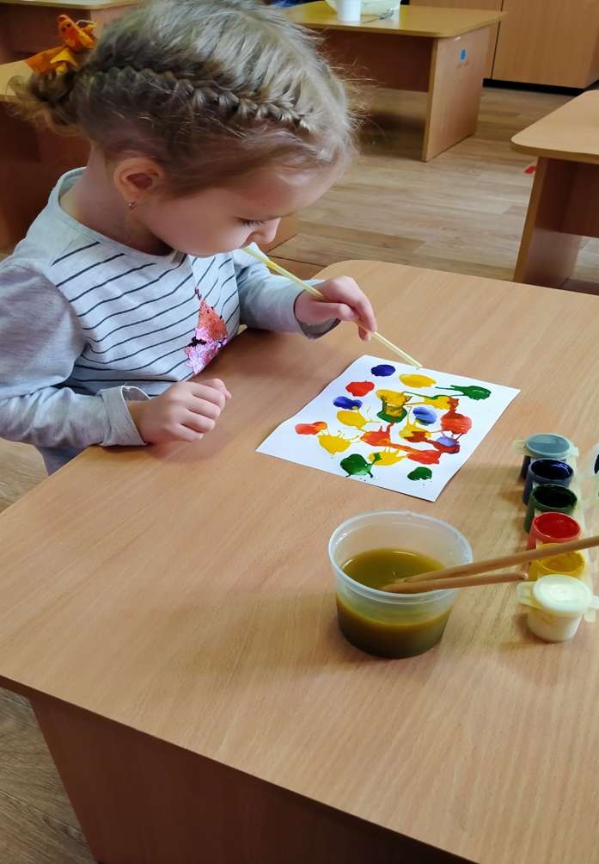
Процесс художественно-эстетического, экологического воспитания дошкольников строится на основе формирования у детей знаний о многообразии техник отражения реального мира на листе бумаги с использованием нетрадиционных техник рисования в сочетании с другими методами и приемами обучения и воспитания. Участвуя в творческом процессе, дети проявляют интерес к миру природы, гармонии цвета и форм. Это позволяет по особенному смотреть на все их окружение, прививать любовь ко всему живому. В работе нужно использовать такие формы организации и проведения занятий, как беседы, путешествия по сказкам, наблюдения, целевые прогулки, экскурсии, фотовыставки, выставки рисунков, конкурсы, развлечения. Методы работы: наглядный, словесный, практический. Знания, которые приобретают дети, складываются в систему. Они учатся замечать изменения, возникающие в изобразительном искусстве от применения в процессе работы нестандартных материалов. Обучение с помощью нетрадиционных техник рисования происходит в следующих направлениях: - от рисования отдельных предметов к рисованию сюжетных эпизодов и далее к сюжетному рисованию; - от применения наиболее простых видов нетрадиционной техники изображения к более сложным; - от использования готового оборудования, материала к применению таких, которые необходимо самим изготовить; - от использования метода подражания к самостоятельному выполнению замысла; - от применения в рисунке одного вида техники к использованию смешанных техник изображения; - от индивидуальной работы к коллективному изображению предметов, сюжетов нетрадиционной техники рисования. Приобретя соответствующий опыт рисования в нетрадиционных техниках, и, таким образом, преодолев страх перед неудачей, ребенок в дальнейшем будет получать удовольствие от работы, беспрепятственно переходить к овладению все новых и новых техник в рисовании. Работая с ребенком, необходимо сотрудничать с их родителями: использовать любую возможность общения для установления доверительных отношений. Провожу для родителей консультации и беседы, занятия, развлечение, дни открытых дверей, интеллектуальные игры. Малыш всему учится в общении с взрослыми, ранний опыт ребенка создает тот фон, который ведет к развитию речи, умению слушать и думать. Общение ребенка в семье, с близкими ему людьми — важнейшее условие его психического развития. Совместно с родителями выпускать праздничные газеты, устраивать различные конкурсы, тренинги, мастер классы, коллективные игры, фотовыставки. Одним из важных средств поощрения и развития изобразительного творчества детей, является выставка детского рисунка. Она очень радуют детей и их родителей, ребенок становится успешнее. Такая совместная работа с родителями создает ребенку эмоционально комфортное состояние.
Таким образом, на основе работы в рисовании нетрадиционными техниками и приемами, воспитатель должен развить у детей интерес к нетрадиционным техникам рисования. В результате работы дети должны научиться творчески всматриваться в окружающий мир, находить разные оттенки, приобрели опыт эстетического восприятия. Они должны научиться создавать новое, оригинальное, проявлять творчество, фантазию, реализовать свой замысел, и самостоятельно находить средства для воплощения. Содержание рисунков должны стать интереснее, содержательнее, замысел богаче. Шедевры живут, дышат, улыбаются, а главное, каждый рисунок кажется произведением искусства. Дети должны обрести уверенность в себе, преодолевать страх чистого листа бумаги, начать чувствовать себя маленькими художниками.
